

Travail pratique #1
INF1600 - Architecture du processeur

Trimestre : automne 2018

Équipier1: Nanor Janjikian (1901777)
Équipier2 : Yasmina Abou-Nakkoul (1897266)

Équipe: 11 (groupe B1)

Presenté à :
Ulrich Dah-Achinanon

École polytechnique de Montréal
8 octobre 2018
Exercice 1 : Révision de logique et arithmétique numérique
- Les valeurs décimales pour les nombres entiers signés suivants :
Pour convertir les nombres suivants en décimal, nous devons nous rappeler que le complément à deux consiste à renverser le nombre bit par bit et à ajouter un 1. De plus, nous devons vérifier le signe de chaque nombre.
a. 11001101 (binaire) :
- Tout d’abord, nous renversons les bits :
- Nous ajoutons un 1 :
- Ensuite, nous observons que le nombre binaire est négatif :
- Nous multiplions chaques bits par son exposant de 2 : = -51
b. 01101011 (binaire) :
- Nous observons que le nombre binaire est positif
- Nous multiplions chaques bits par son exposant de 2 : = 107
c. 5726 (octal) :
- 1 chiffre est représenté par 3 bits pour transformer le nombre en binaire :
- Le nombre est négatif et nous renversons les bits :
- Nous ajoutons un 1 :
- Nous multiplions chaques bits par son exposant de 2 : = -1066
d. FADE (hexadécimal, 16 bits) :
- 1 chiffre est représenté par 4 bits pour transformer le nombre en binaire :
- Le nombre est négatif et nous renversons les bits :
- Nous ajoutons un 1 :
- Nous multiplions chaques bits par son exposant de 2 : = -1314
e. 10000000 (binaire) :
- Tout d’abord, nous renversons les bits :
- Nous ajoutons un 1 :
- Ensuite, nous observons que le nombre binaire est négatif :
- Nous multiplions chaques bits par son exposant de 2 : = -128

2. Dans le tableau suivant, nous allons indiquer les bases possibles pour les numéros :
ID | Numéros | BIN | OCT | DEC | HEX
a. | 2586 |  |  | X | X
b. | 0000 0000 | X | X | X | X
c. | 11111 | X | X | X | X
d. | 514 |  | X | X | X
e. | A626 |  |  |  | X

3. En langage C :
L’instruction de la ligne précédente décale le nombre binaire de 5, soit , de 4 bits vers la gauche. Ensuite, elle compare tous les bits de x avec : 5<<4. La porte ET « & » fait une comparaison bit à bit entre les deux entiers binaires. En effet, si l’un des 2 bits comparés équivaut à 0, alors le bit de retour sera 0. Toutefois, si les 2 bits sont à 1, le bit de retour sera 1. Finalement, le résultat obtenu par cette comparaison sera mis dans la variable y.

4. La représentation binaire signée (complément à deux) 16-bit et en hexadécimal 16-bit des nombres entiers en base de décimale suivants :

a. -9876 :
- En base de 2 :-
- Nous inversons les bits :
- Nous ajoutons un 1 :
- Nous faisons l’association des bits avec les valeurs hexadécimales :
b. -64 :
- En base de 2 : -
- Nous inversons les bits :
- Nous ajoutons un 1 :
- Nous faisons l’association des bits avec les valeurs hexadécimales :
c. 12345 :
- En base de 2 :
- Nous faisons l’association des bits avec les valeurs hexadécimales :

5. Effectuons les opérations arithmétiques suivantes sur 8 bits et indiquons s’il y a un débordement signé, en plus de fournir le résultat au format hexadécimal.
- 8B + 6A :
- 8B : 1000 1011
- 6A : 0110 1010
→ 8B + 6A =
La réponse (F5 = -11) de l’opération n’a pas de débordement parce que les deux opérandes ont des signes opposés.
- 52 + 49 :
- 52 : 0101 0010
- 49 : 0100 1001
→ 52 + 49 =
La réponse (9B = -101) de l’opération a un débordement parce que les deux opérandes ont des signes positifs et le résultat est négatif. En effet, l’addition de deux nombres positifs doit avoir un résultat positif.

6. a. La valeur décimale de l’entier non signé en big-endian : l’entier est A09E et sa valeur décimale est 14357257.

b. La valeur décimale de l’entier non signé en little-endian : l’entier est E90A et sa valeur est 59658.

Exercice 2 : Disque dur

Vitesse de rotation |  | 5400 RPM
Zone | Pistes/Zone | Secteurs/Piste
1 | 624 | 792
2 | 1424 | 780
3 | 1680 | 760
4 | 1815 | 720

- L’espace total sur le disque dur (512 B/secteur) :
D’un côté, pour calculer l’espace totale sur le disque dur, nous pouvons faire le calcul de l’espace de chaque zone pour ensuite faire l’addition et trouver l’espace total. D’un autre côté, nous pouvons faire le calcul de l’espace total sur le disque directement en additionnant le produit des zones entre Pistes/Zone et Secteurs/Piste.

- Le taux de lecture moyenne :
Tout d’abord, nous devons trouver le nombre moyen de secteurs par piste.

Le taux de lecture :

- taux de lecture moyenne effective si le disque dur est connecté avec un bus PCIe de vitesse 4000 Mb/s.
Le disque dur étant connecté au bus PCIe de vitesse 4000 Mb/s, nous indique que l’interface n’est pas limitante par rapport à la vitesse de lecture moyenne du disque parce que son taux de transfert est très supérieur du taux de lecture moyenne (4000 Mb/s > 268 Mb/s). Alors, le taux de transfert reste le même, soit de 268 Mb/s.

- Changeriez-vous les résultats précédents si l’information sur le nombre de surfaces était disponible ?

Exercice 3 : Description RTN La notation RTN
Écrivez en notation RTN abstraite les instructions hypothétiques suivantes :
Nous savons que :
op<4..0> | := | IR<31..27>
a<4..0> | := | IR<26..22>
b<4..0> | := | IR<21..17>
c<4..0> | := | IR<16..12>
k<16..0> | := | IR<16..0>
1. SUBMUL Ra, Rb, k :
- Cette instruction soustrait le contenu du registre numéro b du registre numéro a puis multiplie le tout par huit et met le résultat dans le registre numéro a
- Précisez la valeur de la constante k
- Le code d’opération de cette instruction est 5
(IR<31..27> = 5) → R[IR<16..12>] ← ((R[IR<26..22>] - R[IR<21..17>])*R[ IR<16..0>])
La valeur de la constante k est 8 : IR<16..0>.
2. DECREM Ra, Rb :
- Cette instruction décrémente les registres numéro a et b et même temps
- Le code d’opération de cette instruction est 13
(IR<31..27> = 13) → R[IR<16..12>] ← (R[IR<26..22>] -1) : R[IR<21..17>] ← (R[IR<21..17>] -1 )

Exercice 4 : Architecture d’un microprocesseur
Soit la microarchitecture du processeur 32-bit simplifié suivant :
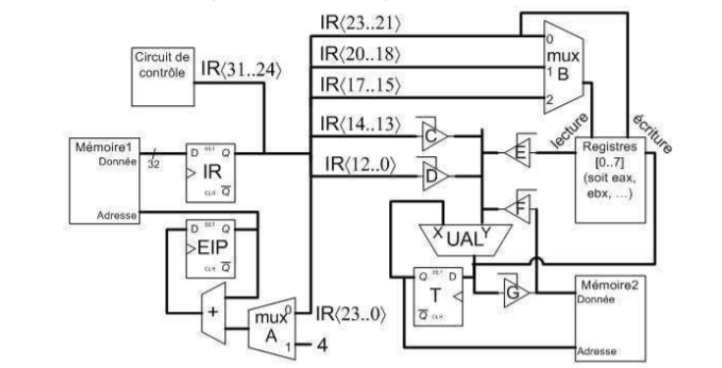
1. Soit l’instruction : r1 <- Memoi re2 [r3] + r3
a) Écrivez un encodage possible (en hexadécimal) de l’instruction. Inventez l’opcode au besoin.

Bits | 31..24 | 23..21 | 20..18 | 17..15 | 14..13 | 12..0
Valeur | 10101011 | 001 | 011 | 000 | 00 | 0000000000000
Commentaires | opcode (arbitraire) | r1 | r3 | Inutile | Inutile | Inutile

Exercice 4 : encode possible par rapport au registre IR
Ce ki ne va pas vers le registre cèest une constante

